Apps für die Unterstufe
Lernbereich | Name der App |  | Eigene Notizen
Zahlerfassung | Zahlenstrahl | 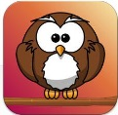
 | Fingerzahlen | 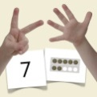
Schnelles Rechnen | Math Fight Pro | 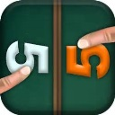
 | Blitzrechnen 1-4
 | Fragenbär | 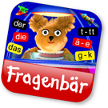
Uhrzeit | Moji Uhr | 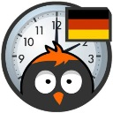
 | Stell die Uhr | 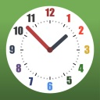
Lesen | Blitzlesen
 | Lesespiele Antolin | 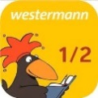
Lernbereich | Name der App |  | Eigene Notizen
Rechtschreibung | Fragenbär
DAZ | Multidingsda
Hörschulung | Klangrad
Spiele | Die Maus

